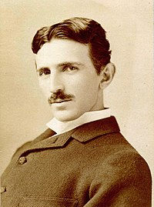
Nikola Tesla (en cirílico, Никола Тесла; Smiljan, Imperio austríaco, actual Croacia; 10 de julio de 1856-Nueva York, 7 de enero de 1943) fue un inventor, ingeniero eléctrico, ingeniero mecánico y físico estadounidense de origen serbocroata.1​2​

Se le conoce sobre todo por sus numerosas invenciones en el campo del electromagnetismo, desarrolladas a finales del siglo XIX y principios del siglo XX. Las patentes de Tesla y su trabajo teórico ayudaron a forjar las bases de los sistemas modernos para el uso de la energía eléctrica por corriente alterna (CA), lo que incluye el sistema polifásico de distribución eléctrica y el motor de corriente alterna, que contribuyeron al surgimiento de la Segunda Revolución Industrial.3​

